系 列 推 荐
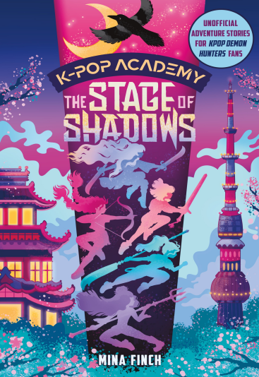
中文书名：《K-POP学院：暗影舞台》
英文书名：K-POP ACADEMY: The Stage of Shadows
作 者：Mina Finch
出 版 社：Bluestone
代理公司：Biagi/ANA
页 数：112 页
出版时间：2026年1月
代理地区：中国大陆、台湾
审读资料：电子稿
类 型：儿童文学

内容简介：

《暗影舞台》是为《K-POP：猎魔女团》电影粉丝打造的K-POP主题中年级小说系列《K-POP学院》的第一本书！

十二岁的哈娜·金一直梦想成为一名K-pop偶像——在舞台上唱歌、跳舞、闪耀世界。当她获得首尔最负盛名的培训学校“K-POP学院”的奖学金时，她已经准备好了面对艰苦的训练、漫长的课时和激烈的竞争。但她没有准备好的是那些“暗影”——黑暗的、低语着的恶魔，它们潜入排练室，以学生们对失败的恐惧为食。在她新朋友们的帮助下——自信的说唱歌手敏智、完美主义的舞者秀珍、害羞的歌手智秀和爱开玩笑的鼓手泰阳——哈娜必须直面她内心的不安全感：如果一直担心自己不够好、不属于这里，那么她将永远只能是背景板。

系列卖点：

·顶级IP与持续热度加持：依托网飞历史观看量最高（超2.36亿次）的电影《K-POP：猎魔女团》（KPop Demon Hunters），拥有极高的全球认知度和庞大的潜在读者群。此外，电影官方短片、全长续集及潜在剧集将陆续推出，能持续引爆话题，为图书系列带来源源不断的市场关注度。

· 精准定位与创新题材：完美融合全球青少年两大狂热爱好——K-Pop文化与奇幻冒险，直接瞄准8-12岁中年级读者市场。此外，作为市场上首个受KPDH启发的系列中年级小说，抢占市场先机，满足粉丝在电影之外深度探索该宇宙的渴望。

·成熟的系列化运作与市场预热：该书明确的系列规划（已规划三册，共六册）有助于培养读者的持续阅读兴趣和品牌忠诚度。另外两本分别为《K-POP学院：被诅咒的聚光灯》（he Cursed Spotlight）《K-POP学院：水晶节拍》（The Crystal Beat）。此外，同IP的非官方活动书《K-POP：猎魔女团》（The Unofficial K-Pop Demon Hunters Activity Book ）已成功售出多国版权，验证了该IP在图书市场的强大吸引力，为小说系列的推广铺平了道路。

请将反馈信息发至：版权负责人
Email：Rights@nurnberg.com.cn
安德鲁·纳伯格联合国际有限公司北京代表处
北京市海淀区中关村大街甲59号中国人民大学文化大厦1705室, 邮编：100872
电话：010-82504106, 传真：010-82504200
公司网址：http://www.nurnberg.com.cn
书目下载：http://www.nurnberg.com.cn/booklist_zh/list.aspx
书讯浏览：http://www.nurnberg.com.cn/book/book.aspx
视频推荐：http://www.nurnberg.com.cn/video/video.aspx
豆瓣小站：http://site.douban.com/110577/
新浪微博：安德鲁纳伯格公司的微博_微博 (weibo.com)
微信订阅号：ANABJ2002


